สร้าง Program ที่มี UI พร้อมการทำงานตามความต้องการดังนี้ (อ้างอิง ตามข้อมูล ด้านล่าง)

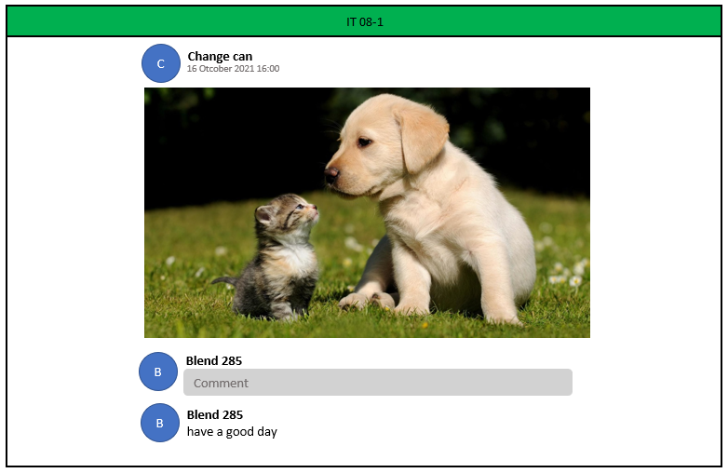

1. สร้างหน้า (IT 08-1) โดยให้ คน comment ชื่อ “Blend 285” เมื่อพิมพ์ข้อความ comment แล้ว กด ENTER จะแสดงข้อความต่อด้านล่าง

หมายเหตุ : โครงสร้างฐานข้อมูลออกแบบตามที่เหมาะสม